Arbeitsbereich, Arbeitsplatz, Tätigkeit
Arbeitsbereich........................................... |  | Tätigkeit...........................................
Arbeitsplatz...........................................
Gefahrstoffbezeichnung
doscan AS 627
enthält: Fettalkoholalkoxylat
Gefahren für Mensch und Umwelt
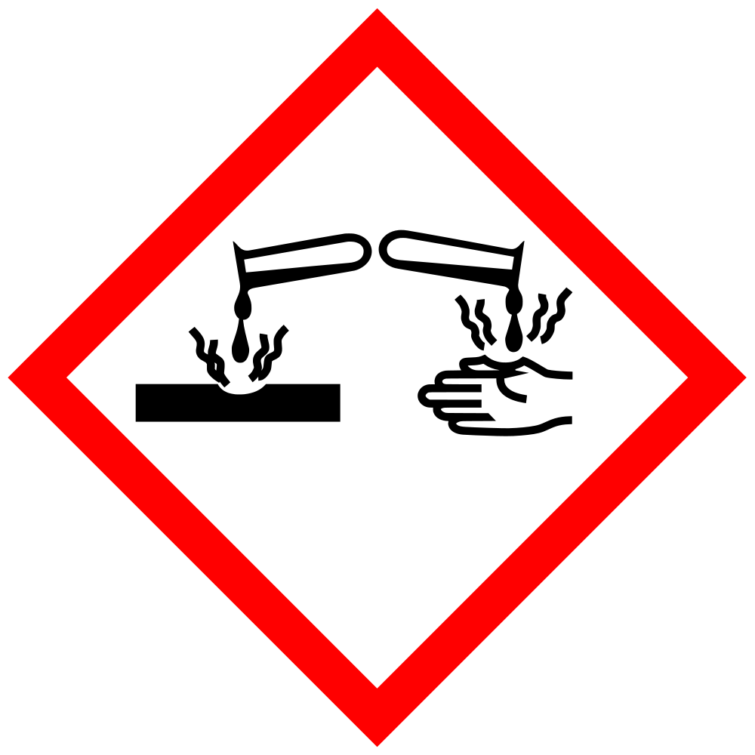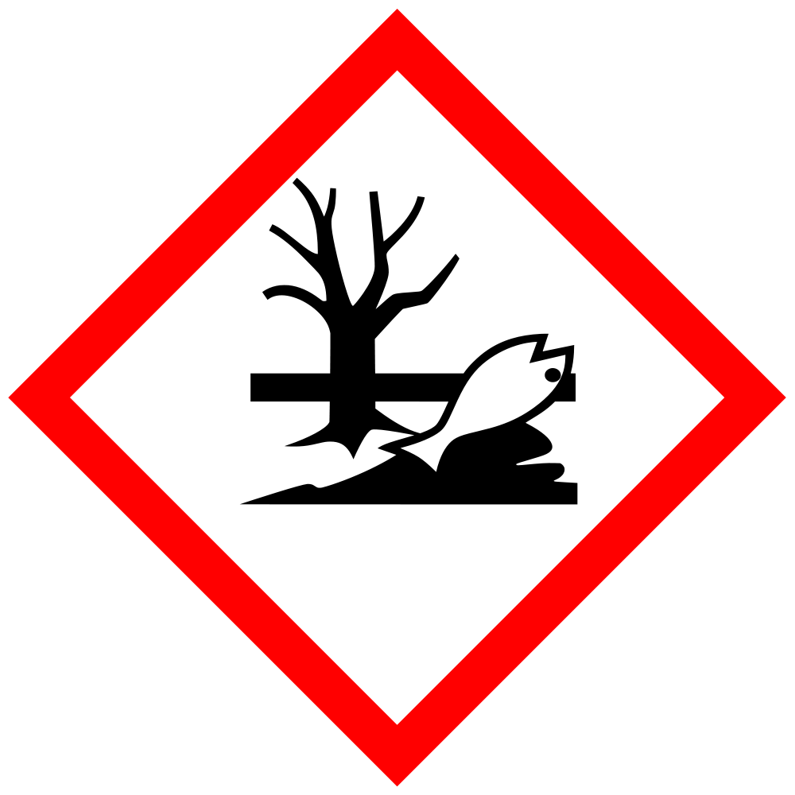
H315 | Verursacht Hautreizungen.
H318 | Verursacht schwere Augenschäden.
H410 | Sehr giftig für Wasserorganismen mit langfristiger Wirkung.
Schutzmaßnahmen und Verhaltensregeln
Allgemeine Schutz- und Hygienemaßnahmen
Augenspülvorrichtung bereithalten. Gase/Dämpfe/Aerosole nicht einatmen. Berührung mit den Augen und der Haut vermeiden. Bei der Arbeit nicht rauchen, essen oder trinken. Vor den Pausen und bei Arbeitsende Hände waschen.
Aerosolbildung vermeiden. Die beim Umgang mit Chemikalien üblichen Vorsichtsmaßnahmen sind zu beachten. Behälter dicht geschlossen halten.
Technische und organisatorische Schutzmaßnahmen zur Verhütung einer Exposition
Hinweise zum Brand- und Explosionsschutz: Das Produkt ist nicht brennbar.
Persönliche Schutzausrüstungen
Augenschutz: Schutzbrille mit Seitenschutz. Der Augenschutz muss EN 166 entsprechen.
Handschutz: Chemikalienbeständige Handschuhe
Körperschutz: Chemieübliche Arbeitskleidung.
Verhalten im Gefahrfall
Unfalltelefon / Alarmpläne im Betrieb:
Geeignete Löschmittel: Produkt selbst brennt nicht; Löschmaßnahmen auf Umgebungsbrand abstimmen.
Ungeeignete Löschmittel: Wasservollstrahl
Berührung mit Haut, Augen und Kleidung vermeiden. Schutzvorschriften (siehe Abschnitte 7 und 8) beachten.
Nicht in die Kanalisation/Oberflächenwasser/Grundwasser gelangen lassen.
Mit geeigneten flüssigkeitsbindenden Materialien aufnehmen. Das aufgenommene Material vorschriftsmäßig entsorgen.
Explosions- und Brandgase nicht einatmen. Bei Brand geeignetes Atemschutzgerät benutzen.
Erste Hilfe
Ersthelfer:
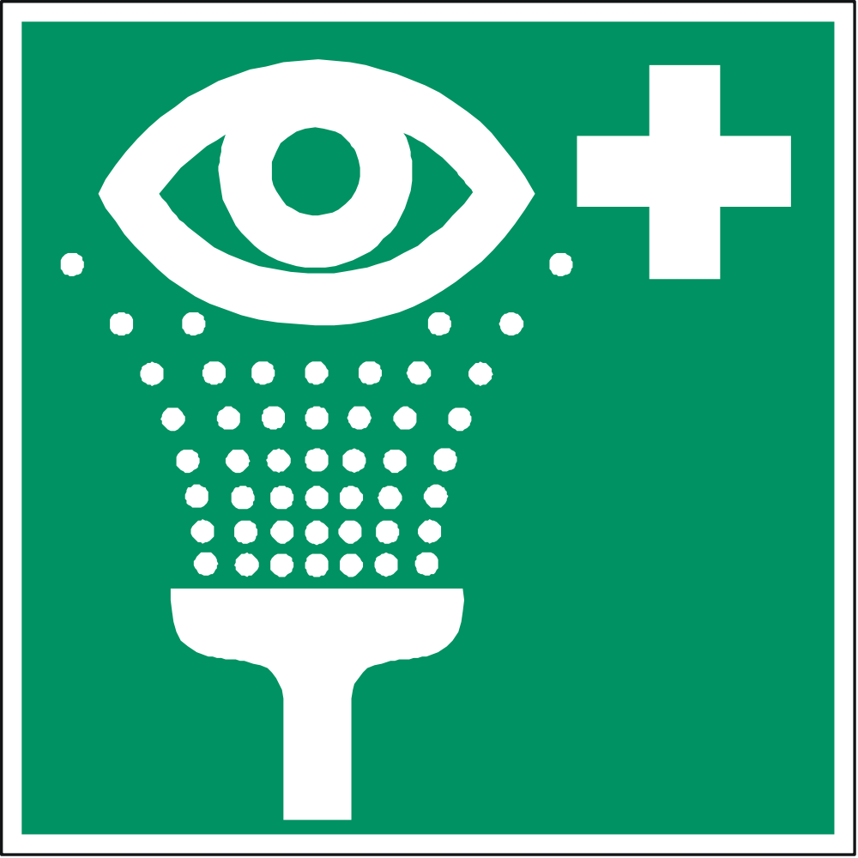
Beschmutzte, getränkte Kleidung sofort ausziehen und sicher entfernen.
Nach Einatmen: Für Frischluft sorgen. Bei Beschwerden ärztlicher Behandlung zuführen.
Nach Augenkontakt: Bei Berührung mit den Augen sofort mit viel Wasser 15 Minuten lang spülen. Bei Reizung Augenarzt konsultieren.
Nach Hautkontakt: Bei Berührung mit der Haut sofort abwaschen mit viel Wasser. Bei andauernder Hautreizung Arzt aufsuchen.
Nach Verschlucken: Mund gründlich mit Wasser spülen.
Notrufnummer
Sachgerechte Entsorgung
Nicht kontaminierte Verpackungen können einem Recycling zugeführt werden.
Datum / Unterschrift Arbeitgeber: (Graue Felder sind durch den Arbeitgeber zu ergänzen!)
Die Betriebsanweisung ist ein Vorschlag, der im Einzelfall redaktionell zu überarbeiten ist.

